Stappenplan – Stroomschema, van vraag naar antwoord … !

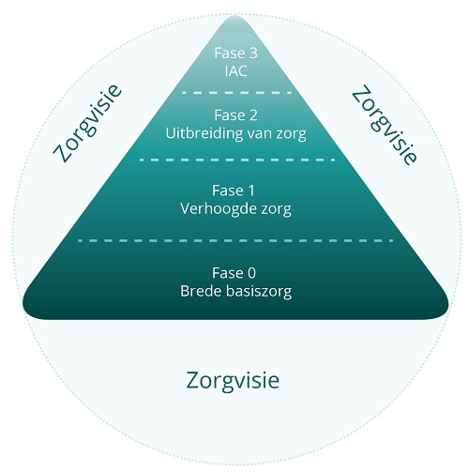
Het stappenplan/stroomschema volgt het zorgcontinuüm met aandacht voor de rol van:

- kinderen en jongeren,
- ouders,
- scholen gewoon en buitengewoon onderwijs,
- ondersteuningsnetwerken,
- CLB en
- Pedagogische begeleiding.

We zien in de realiteit dat de fasering niet kan/mag gezien worden als een vast systeem. Vanuit elke actie van PB, CLB, ON, school voor BuO of gewoon onderwijs kan de werking fluctueren tussen de verschillende fases.

0 Brede Basiszorg | Fase in het zorgcontinuüm waarbij de school vanuit een visie op zorg de ontwikkeling van alle leerlingen stimuleert en problemen tracht te voorkomen door een krachtige leeromgeving te bieden, de leerlingen systematisch op te volgen en actief te werken aan het verminderen van risicofactoren en aan het versterken van beschermende factoren. | De school doet beroep op de PB (Pedagogische Begeleiding) bij zorgvragen die een directe weerslag hebben op de werking van de school of beroep doen op het beleidsvoerend vermogen van de school.  Bijvoorbeeld:  - De school vraagt ondersteuning voor de implementatie van een nieuw leerplan.  De school vraagt ondersteuning voor de implementatie van HGW.  De school vraagt ondersteuning in de organisatie van de speelplaatswerking  Het schoolnabije CLB-team onthaalt alle zorgvragen van leerkrachten en schoolteam.  Bij leerlinggerichte vragen, zoekt CLB samen met het schoolteam naar oplossingen. Methodiek van het CLB = consultatieve leerlingbegeleiding.  Bij vragen die het reguliere zorgaanbod van de school (dreigen te) overstijgen, doet het CLB in samenspraak met de school aan de leerling en/of de ouders een aanbod voor individuele leerlingbegeleiding waarbij een handelingsgericht diagnostisch traject zal starten (Fase 2).  Bij zorgvragen met duidelijke implicaties voor het beleidsvoerend vermogen van de school, wordt de PB om ondersteuning gevraagd.
1 Verhoogde Zorg | Fase in het zorgcontinuüm waarbij de school extra zorg voorziet onder de vorm van remediërende, differentiërende, compenserende of dispenserende maatregelen, afgestemd op de specifieke onder- wijsbehoeften van bepaalde leerlingen, en voorafgaand aan de fase van uitbreiding van zorg;
2 Uitbreiding van Zorg - 3 IAC  - F | Fase 2  Fase in het zorgcontinuüm waarbij de school de maatregelen uit de fase van verhoogde zorg onverkort verderzet en het CLB een proces van handelingsgerichte diagnostiek opstart. Het CLB richt zich daarbij op een uitgebreide analyse van de onderwijs- en opvoedingsbehoeften van de leerling en op de ondersteuningsbehoeften van de leerkracht(en) en ouders met het oog op het formuleren van adviezen voor het optimaliseren van het proces van afstemming van het onderwijs- en opvoedingsaanbod op de zorgvraag van de leerling. Het CLB bepaalt in samenspraak met de school en de ouders welke bijkomende inzet van middelen, hulp of expertise, hetzij ten aanzien van de school of de leerling, al dan niet in zijn context, wenselijk is alsook de omvang en de duur daarvan  Fase 3  Fase waarin kinderen beschikken over een verslag cf criteria types in BuO, en recht hebben op een Individueel Aangepast Curriculum in gewoon of buitengewoon onderwijs. | Algemeen  CLB en school zoeken in het handelingsgericht diagnostisch traject naar een gerichte aanpak. De ouders of jongere worden in de verschillend fasen bij het traject betrokken. De onderwijs- en ondersteuningsbehoeften zijn geformuleerd en vastgelegd in een Leerlingenbespreking en advies.  De school doet beroep op het ON / BuO om hen te versterken in hun onderwijs aan leerlingen met specifieke onderwijsbehoeften.  De ondersteuning is leerlinggericht, leerkrachtgericht en teamgericht en reikt tot op de klasvloer.  De hulp van het ON kan ingeroepen worden door scholen voor  - Leerlingen met een verslag of gemotiveerd verslag type BA, 3,9  - Voor leerlingen met een verslag of gemotiveerd verslag type 2, 4, 6 en 7 kan de school rechtstreeks een BuO school van het betreffende type inschakelen of zich tot het ON wenden.  Concreet  Het leerlingnabije CLB-team onthaalt zorgvragen die de verhoogde zorg van de school (dreigen te) overstijgen.  Het CLB start een HGD-traject in overleg met leerling, ouders en school.  Bij sommige hulpvragen wordt van meet af aan geopteerd voor een oplossingsgerichte benadering.  Na het doorlopen van een HGD-traject worden maatregelen ter begeleiding afgesproken met de school (REDICODIS).  Indien de specifieke onderwijsbehoeften van een leerling het reguliere zorgaanbod van de school (dreigen te) overstijgen, kan de school een beroep doen op het ON / School BuO in overleg met ouders en CLB, ifv leerlinggerichte en/of leerkrachtgerichte ondersteuning.  Voor deze leerlingen maakt het CLB een (gemotiveerd) verslag conform de criteria gesteld in het M-decreet. De ouders en de leerling worden uitdrukkelijk betrokken in het vervolgtraject van school, ON en CLB.  Als er een schoolwijziging is (bv overstap KO naar LO of van LO naar SO) dan delen de ouders aan de nieuwe school mee dat ondersteuning gewenst is en ze informeren de oorspronkelijke school / CLB van hun inschrijving.  De ondersteuningsvraag wordt gesteld aan het ON (Zorgloket). Naargelang de problematiek / koppeling types kan de vraag ook gesteld door de school aan een school BuO (2, 4, 6, 7).  Na dispatching van de vraag volgt de vraagverheldering door ON / school BuO, ifv het matchen van vraag en antwoord.  Communicatie / terugkoppeling over het verder verloop van de werking ON, school BuO aan alle betrokkenen – ouders, leerlingen, leerkrachten, CLB, …)  - Voorstel van ondersteuning (leerlinggericht versus leerkrachtgericht)  - Bespreken rol van de ouders / bekwame leerling in het vervolgtraject  - Inhoudelijke afspraken, evaluatiemoment – met CLB, ouders, vastleggen

